EDITORIAL
Ce mois-ci, l’édito aurait pu être signé par Bernard LAVILIERS, puisque je l’ai intitulé « Mélodie, Tempo, Harmonie ».
En premier, il y a lieu de définir ce qu’est une mélodie. Il s’agit d’une suite de sons formant un air musical.
Donc, on en conclut qu’à chaque fois que l’on chante un ensemble de sons écrits en continue sur une porté sous forme de notes, on chante une mélodie. Ce qui est exact.
Ainsi, dans une partition à trois voix, il y a donc trois mélodies.
Ben alors, pourquoi qu’il nous dit, le chef, que c’est tel ou tel pupitre qui a la mélodie ?
Parce que le chef ne nous dit pas tout !!!
Il fait un raccourci, le chef. Il devrait préciser qu’il y a la mélodie principale et les mélodies secondaires ou d’accompagnement.
La mélodie principale est celle que l’on entend dans une chanson écrite pour une voix seule.
Par exemple, quand RENAUD chante La ballade Nord Irlandaise ou quand Pierre PERRET chante Lily, ils chantent la mélodie. Comme ils sont seuls à chanter, c’est obligatoirement la mélodie principale, donc on dit la mélodie.
Quand un musicien s’empare d’une chanson pour en faire une œuvre pour chorale, il va en faire une harmonisation. C’est à dire qu’il va juxtaposer des mélodies secondaires ou d’accompagnement à la mélodie principale pour restituer une harmonie, c’est à dire un résultat d'ensemble engendré par le bon équilibre de différentes parties. Il écrit cette harmonisation en gardant à l’esprit que celui qui va écouter l’œuvre doit entendre en priorité la mélodie principale et que celle-ci s’appuie sur des mélodies secondaires.
Si nous reprenons l’exemple de La ballade Nord Irlandaise, l’harmonisation qui en a été faite a consisté à garder la mélodie principale, et la faire chanter par les sopranes, et à rajouter une mélodie pour les altis et une mélodie pour les hommes pour accompagner (et soutenir) la mélodie principale. Donc, quand la chorale chante cette œuvre les altis et les hommes doivent veiller à ne pas couvrir la voix des sopranes, mais à la soutenir.
Par contre, quand on étudie la partition de Lily, comme celle d’emmenez moi d’ailleurs, on s’aperçoit que la mélodie principale, la chanson d’origine, a été distribuée entre les trois voix sur des parties différentes de la chanson. C’est un choix de l’harmonisateur qui a ainsi voulu utiliser la sonorité différente de chaque voix pour mettre en valeur cette mélodie et, aussi sans doute, le texte.
Dans ce cas, il appartient à chaque choriste de savoir quand sa voix à la mélodie et quand elle ne l’a pas pour être tour à tour en avant ou en soutien.
De manière anecdotique, on peut penser que les harmonisateurs qui recourent à ce procédé de distribution de la mélodie principale sont issus du milieu « chorales », souvent chefs de chœur eux-mêmes, et veulent ainsi donner plus d’attention à chaque voix.
Entre mélodie et harmonie se glisse le tempo, c’est à dire la vitesse d'exécution d'une oeuvre musicale.
Cette vitesse est généralement constante du début à la fin du chant, mais il peut se faire qu’elle varie parfois.
Dans la majorité des œuvres que nous interprétons, ce tempo est constant. Il est donné avant l’attaque du chant, au moment où il faut à la fois se concentrer, respirer et, donc, prendre le tempo.
C’est à dire prendre le pouls du chant et le garder ensuite tout au long de l’interprétation.
Ne pas accélérer, ne pas ralentir, voila la consigne.
En résumé, quand on commence à chanter un chant il faut :
- savoir si j’ai et quand j’ai la mélodie principale ;
- se rappeler que quand j’ai la mélodie principale ma voix est en avant, sinon, je dois être en soutien ;
- capter le tempo avant l’attaque du chant et veiller à le garder sans cesse.
Tout ça mis bout à bout, plus une très bonne connaissance des paroles et nous nous ferons plaisir ainsi qu’au public.
LES ECHOS DU BUREAU
Rien de spécial pour le moment, si ce n’est que le bureau remercie les quelques volontaires qui ont accepté de venir passer quelques heures le week-end des 3 et 4 décembre pour assurer la tenue du foyer.
LE CALENDRIER des ACTIVITES
Le programme du mois à venir ressemblera à cela:
- Jeudi 1er décembre:
Le conscrit du Languedô.
Emmenez moi, deuxième couplet.
Amélioration de La Part à Dieu, Jamaïca Farewell et de Lily.
- Mardi 6 décembre:
Travail en pupitre Sopranes.
- Jeudi 8 décembre:
Emmenez moi, troisième couplet.
Amélioration de Noël d’Auvergne, Lily, Jamaïca, La Part à Dieu et Le conscrit du Languedô.
- Mardi 13 décembre:
Travail en pupitre Hommes.
- Jeudi 15 décembre:
Suite de Noël d’Auvergne
Amélioration de Emmenez moi, Lily, Jamaïca et La Part à Dieu
- Dimanche 18 décembre:
On chante Emmenez moi, Lily, Jamaïca, La Part à Dieu, Tite fleur fanée et Noël d’Auvergne.
QUOI DE NEUF A LA ST MEDARD
En visitant régulièrement le site, vous découvrirez toutes les activités des différentes sections :
http://www.saintmedard-nantes.fr/
L’événement particulier signalé pour le mois en cours :
Le tennis de table ne pourra pas maintenir son équipe première en nationale 1.
Par contre, les résultats de la Nationale 3 Féminine sont excellents.
Par ailleurs, la représentativité de la section chorale, avec une dizaine de membres, à l’assemblée générale omnisports est une fois de plus à souligner.
Donner un peu de temps pour faire vivre son association est le meilleur moyen pour que celle-ci nous ressemble.
LE SITE DE LA CHORALE
Le webmestre a un peu de retard, mais il devrait très prochainement mettre le site à jour avec les mp3 et karaoké du Conscrit du Languedô et l’affichage du calendrier du mois de décembre.
Le compte rendu de l’assemblée générale et le présent journal seront bientôt mis en ligne.
La page trombinoscope étant toujours supprimée, vous aurez prochainement une liste papier des choristes avec adresse et n° de téléphone, sauf bien sûr ceux qui ne le souhaitent pas et qui le feront donc savoir très rapidement.
LES CONCERTS
Mis à part notre aubade du 18 décembre, rien n’est encore officiellement arrêté.
Toutefois, nous ferons un concert à l’église ST MEDARD le dimanche 20 ou le dimanche 27 mai après midi avec DOULON MELODIE, chorale de l’association de quartier de Doulon.
Par ailleurs, ceux d’entre vous qui souhaiteraient s’informer sur le nouveau projet URBAN VOICES (chœur accompagnant des artistes d’origines variées auquel Marie-Annick, Bernard et Yannick ont participé en septembre) pour l’année 2012 sont conviés à assister à l’une ou l’autre des réunions d’information programmée les lundi 19 et mardi 20 décembre à 19 H à l’espace COSMOPOLIS au pied du parking GRASLIN.
Enfin, il sera affiché dans la salle les affiches de présentation du 5ème festival CROCHES EN CHŒUR qui se déroulera le week-end des 15 et 16 septembre 2012 à SAINT GERVAIS près de St André de Cubzac à 20 Km au nord de Bordeaux et 15 Km de Bourg sur Gironde. Ce sera l’occasion pour ceux tentés par l’expérience de participer à concert avec 400 choristes et musiciens autour de NICOLETTA ;
Le coin des gourmands et des gourmets
Deux recettes autour de la poire ce mois-ci :
Verrines de poires au foie gras
Ingrédients (pour 2 verrines):
- 1 poire Rocha (poire du Portugal)
- environ 25 g de foie gras (canard ou oie, au choix)
- 1 noix de beurre
- 1 cuillère à café de sucre de canne
- 1 cuillère à café de miel
- mélange quatre épices
Préparation :
Eplucher la poire, la couper en quatre, enlever le trognon. Et couper chaque quartier en petits dés (environ 1 cm).
Faire fondre une noix de beurre dans une poêle, et y jeter les dés de poire. Saupoudrer avec le sucre, et commencer la cuisson en remuant régulièrement.
Saupoudrer ensuite avec le mélange quatre épices, selon votre goût, et ajouter la cuillère de miel.
Mélanger de temps en temps, et laisser caraméliser un peu. Les dés de poire doivent rester légèrement croquants. La cuisson prend environ 10 min.
Retirer du feu et laisser refroidir.
Dresser les verrines.
Pour ce faire, déposer une couche de dés de poire dans le fond du verre.
Recouvrir d'une couche de copeaux (ou dés, plus facile à faire) de foie gras. Ensuite, encore une couche de dés de poire.
Déguster.
Cake poire, chocolat et amandes
Préparation : 15 mn
Cuisson : 40 mn

Ingrédients (pour 4/6 personnes) :
- 150 g farine
- 1 grosse boîte de poires en conserve
- 150 g beurre
- 50 g d'amandes en poudre
- 150 g de sucre
- levure chimique : un sachet
- 3 oeufs
- 100 g chocolat noir à cuire en pépites

Préparation :

Mélanger la farine, les oeufs, le sucre, le beurre fondu et la poudre d'amandes. Couper les poires en petits dés les mélanger à la pâte.

Verser dans un moule à cake beurré.

Faire cuire 10 mn dans un four préchauffé thermostat 7 puis 30 mn à thermostat 6 (180°C).

Servir tiède.
La rubrique SUDOKU
Solutions du n°30
Niveau facile
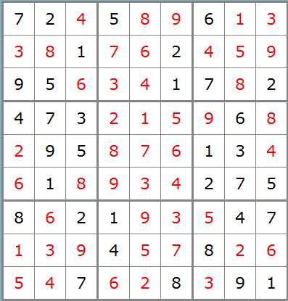
Niveau moyen
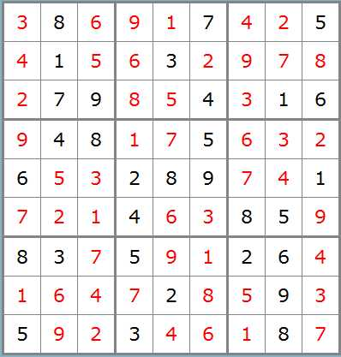
Niveau difficile
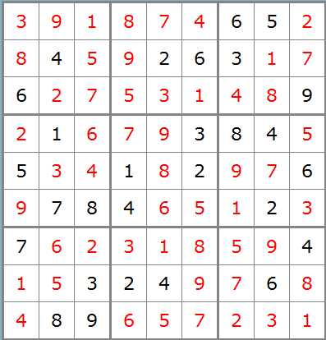

Diabolique
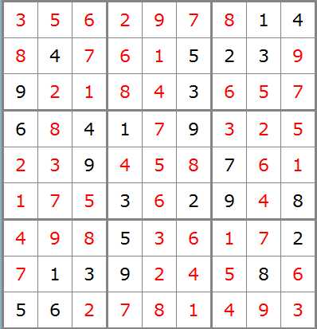
Et quatre nouvelles grilles
Facile
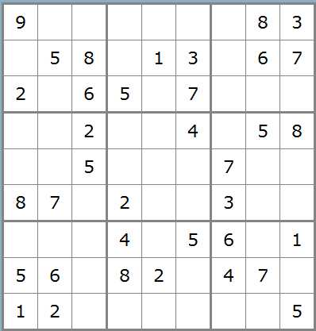
Moyen
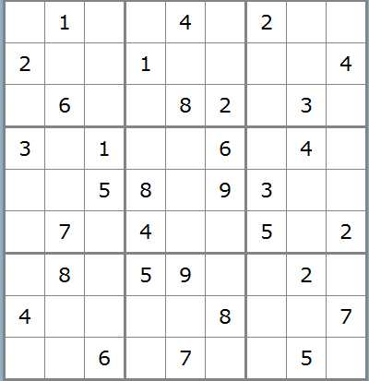
Difficile
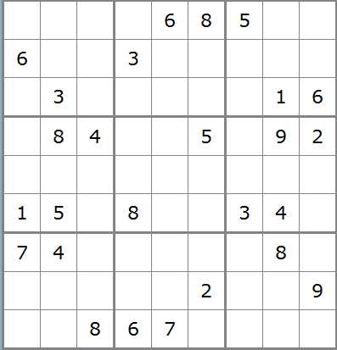
Diabolique
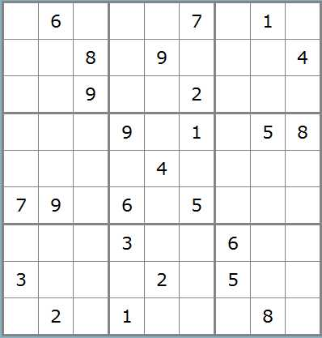
Solutions en janvier 2012.

